Пальчиковые игры для детей раннего возраста
Гимнастика для рук позволяет ребенку быстрее научиться выполнять пальцами множество движений – от захвата предметов до манипуляций с очень мелкими объектами. Без развития этих способностей дошкольнику довольно сложно обходиться при самообслуживании: надо уметь держать ложку, застегнуть пуговицу, зашнуровать ботинки и т.д. От того, насколько развиты мышцы кисти пальчиковыми гимнастиками, будет зависеть качество рисования, письма.
Но еще более важно то, что мелкая моторика руки напрямую связана с речевой функцией. Это объясняется анатомическим строением головного мозга. Поэтому, развивая способность совершать точные движения пальцами, мы активно развиваем и речевую функцию.
Тренировку пальчиков можно начинать уже с 2-3 месяцев. Малышам в этом возрасте делают массаж кистей рук. Каждый пальчик проминается отдельно и вся кисть в целом. Массаж длится 2-3 минуты. Проделывать его необходимо ежедневно.
УТРО
Из сжатого кулачка по очереди разгибаются пальчики, их разминают, поглаживают. На предпоследней строчке кулачок два раза сжать-разжать, затем – «умыть»: погладить ладонью всю ладошку малыша.

Просыпался большой братец.  Указательный проснулся,  Средний рядом повернулся,  Безымянный потянулся,  А мизинчик улыбнулся.  «Всем привет!» – сказали дружно,  Умываться теперь нужно. | 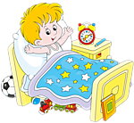
БРАТЬЯ
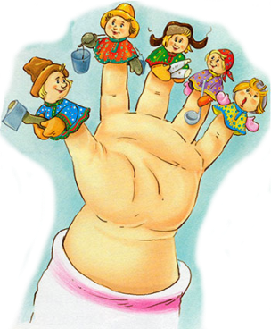 | Просыпался большой братец.  Ивану-большому — дрова рубить,  Ваське-указке — воду носить,  Мишке-среднему — печку топить,  Гришке-сиротке — кашу варить,  А крошке Тимошке — песенки петь,  Песни петь и плясать,  Родных братьев потешать.
ПАЛЬЧИКИ В ЛЕСУ
Раз, два, три, четыре, пять, вышли пальчики гулять.  (взрослый держит перед собой кулачок ребенка)  Этот пальчик в лес пошел,(разгибает мизинчик) этот пальчик гриб нашел (разгибает безымянный пальчик) этот резал,  (разгибает средний пальчик) этот ел,  (разгибает указательный пальчик) ну, а этот лишь глядел!  (разгибает большой пальчик и щекочет ладошку) | 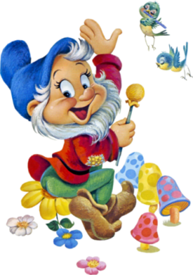
ПАЛЬЧИК ХОЧЕТ СПАТЬ
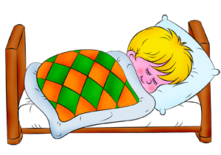 | Этот пальчик хочет спать.  (ребенок разворачивает левую ручку ладошкой к себе, правой ручкой загибает мизинчик на левой руке)  Этот пальчик лег в кровать. (загибает безымянный пальчик) Этот пальчик чуть вздремнул. (загибает средний пальчик)  Этот сразу же уснул.(загибает указательный пальчик)  Этот крепко-крепко спит и тихонечко сопит. (загибает большой пальчик)  Солнце красное взойдет, утро ясное придет, Будут птички щебетать, будут пальчики вставать!  (поднимает левую ручку и распрямляет все пальчики)  Повторить то же самое с правой рукой.
СИДИТ БЕЛКА НА ТЕЛЕЖКЕ
Сидит белка на тележке,  (поглаживаем руку, расправляя кулачок)  Ребенок постарше может сжимать в кулачок и разжимать пальчики в ритме потешки  Продает она орешки:  (начинаем загибать пальчики)  Лисичке-сестричке,  Воробью, синичке,  Мишке толстопятому,  Заиньке усатому | 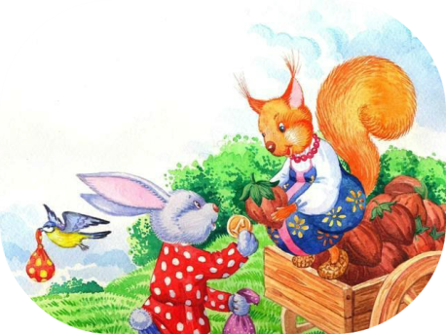
МАШИНА КАША
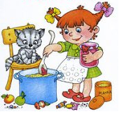 | На первые две строчки чертить круговые линии на ладошке малыша)  Наша Маша варила кашу,  Кашу сварила, малышей кормила.  (на следующие 2 строчки загибать пальцы)  Этому дала, этому дала,  Этому дала, этому дала,  А этому - не дала.  Он много шалил,  Свою тарелку разбил.  (со словами последней строчки пальцами другой руки брать мизинчик и слегка покачивать)
ВОРОБЫШКИ
Вот рассыпали пшено  (дробь пальцами по поверхности ладошки и пальчикам),  Раскатилося оно  (поглаживание поверхности ладошки)  Прискакали два воробышка  (изобразить, как воробышки скачут по ладошке с пальцами)  Поклевали все до зернышка  (повторить дробь).  Заиньке усатому | 